**依托考昔片(安康信)社群爆品奖励方案**

**一、爆品时间：**5天（2022年3月17日-3月21日）

**二、活动内容：**

|  |  |  |  |  |  |
| --- | --- | --- | --- | --- | --- |
| **商品ID** | **商品名称** | **商品规格** | **零售价** | **社群活动** | **店员奖励** |
| 118629 | 依托考昔片（安康信） | 120mgx5片 | 74.8 | 1盒减4元  2盒减10元 | 1盒奖励4元  2盒奖励10元 |

奖励发放：活动结束后统一在微信幸福转发群发放，以门店为单位发放，店长负责分配！

【爆炸卡宣传】门店手写爆炸卡放置在对应产品的货架上，书写内容：  
第一排：急性痛风性关节炎；第二排：疗程用药，为您省钱！

爆炸卡陈列时间2022年3月17日-3月21日，3月22日请及时取下！

3月17日15:00前将爆炸卡陈列图片发到各片区钉钉群，未按时发的需上交成长金20元/店

**三、爆破任务及奖惩**

1、任务：2盒/店；

2、奖励：完成任务且销售数量排名前3的门店分别奖励200元、100元、50元；

3、处罚：未完成任务需上交成长金20元/店。

**四、活动目标：**

|  |  |  |  |  |  |
| --- | --- | --- | --- | --- | --- |
| **商品名称** | **商品规格** | **日均销售数量**  **（前三个月）** | **目标/日均** | **总目标** | **日均**  **增长率** |
| 118629 | 依托考昔（安康信） | **5.6** | **20** | **100** | **257%** |

1. **执行方式：**

**1、门店自行发起群接龙时间：**  
本次爆品活动需要门店自行在门店社群发起群接龙

发起时间：3月17日-3月21日每天早上9点-10点，未按时发布的需上交成长金50元/店。

**2、销售流程：**

顾客参与接龙/门店登记顾客姓名、联系电话、需求数量—门店联系顾客到店（提货+付款）/门店前台下账；

**3、操作方式：**

进入门店微信群或企业微信群——点击右下角“＋”往右划找到“群接龙”——复制幸福转发群文案及例子文案（见下图）——点击“发送”,模板如下：具体文案见幸福转发群。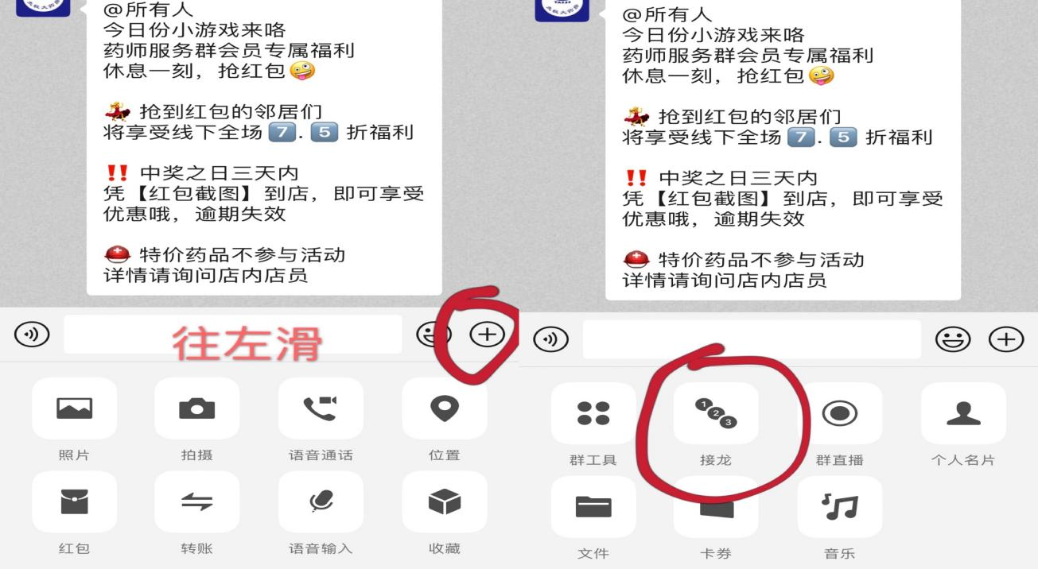

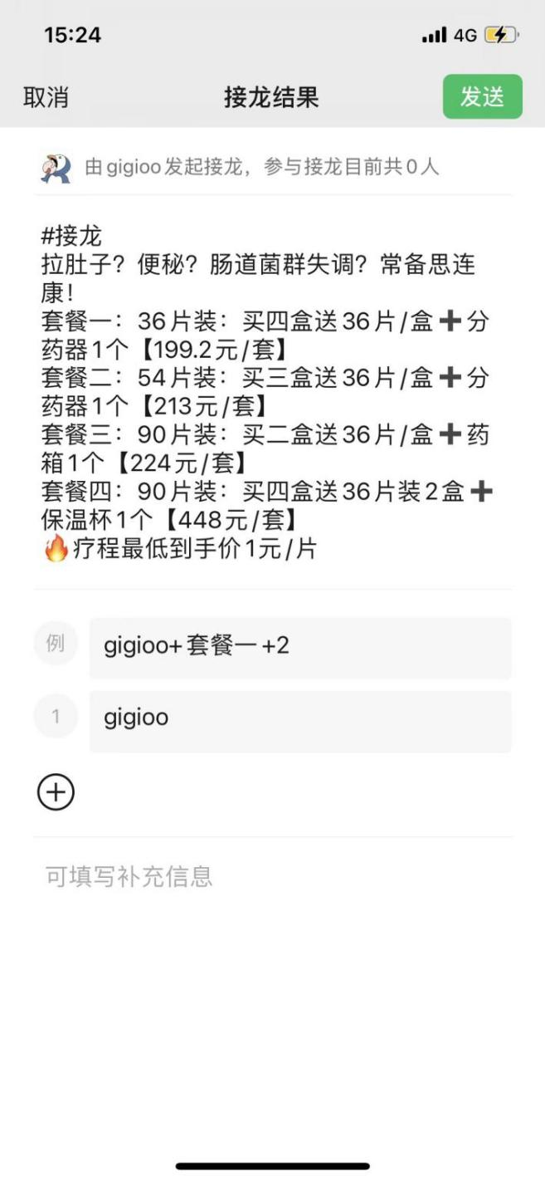新零售部 2022年3月9日